古北校区图书馆文化装饰建设项目采购需求文件

一、项目采购内容及采购清单
包含下表各空间区域整体布局建设、设备设施配置及生产制作实施等。
序号 | 区域 | 招标类别 | 数量 | 单位 | 单价（万元） | 合价（万元） | 详细安装位置及照片 | 具体参数
1 | 1楼大门厅改造 | 软装装置 | 1 | 组 |  |  | 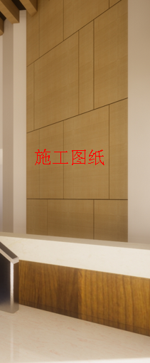  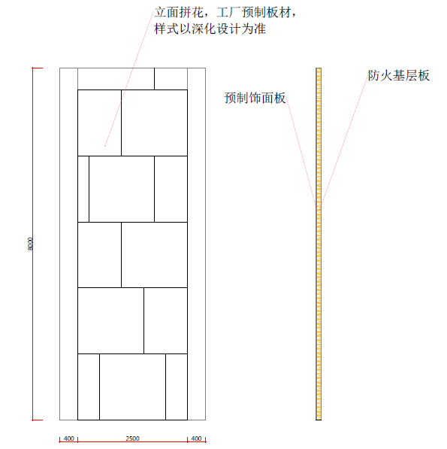  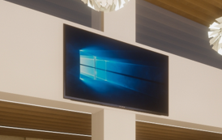 | 1.主体材质要求：  （1）工厂预制墙板，高度≥8000MM，宽度≥2000MM。  （2）基层板为防火阻燃板，高度≥8000MM，宽度≥2000MM；  （3）楼梯间增加光源2组LED灯；  2.数量及规格要求：  （1）墙板高度≥8000MM，宽度≥2000MM。  （2）信息展示屏的移位及修复（线暗敷）1套。
2 | 1楼大门厅主吊灯 | 软装装置 | 3 | 组 |  |  | 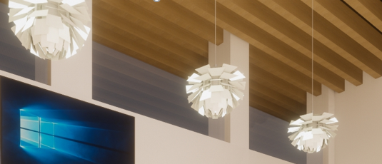 | 1.主体材质要求：不锈钢底座+人造K9水晶  2.数量及规格要求：  （1）主吊灯：直径≥800MM
3 | 消防箱隐蔽工程 | 软装装置 | 3 | 组 |  |  | 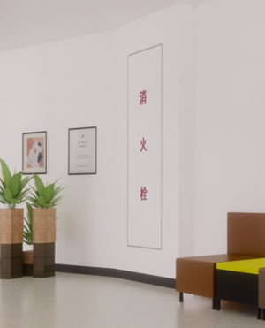 | 1.主体材质要求（按照消防常规要求）：  （1）门板：高度约2000MM，宽度约1000MM。  （2）基层板为防火阻燃板，高度≥3000MM，宽度≥2000MM；
4 | 2楼WTO区域改造（包含所有文字标识） | 软装装置 | 1 | 套 |  |  | 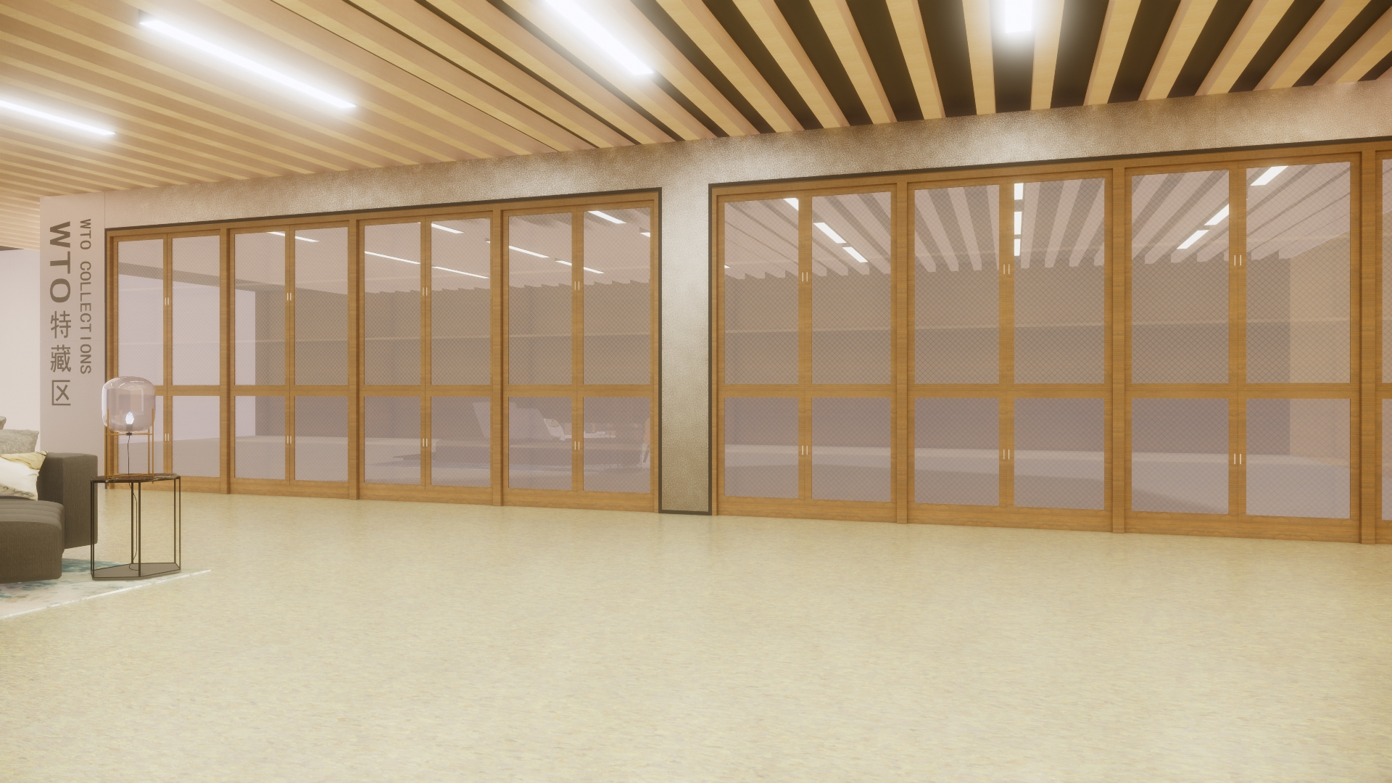  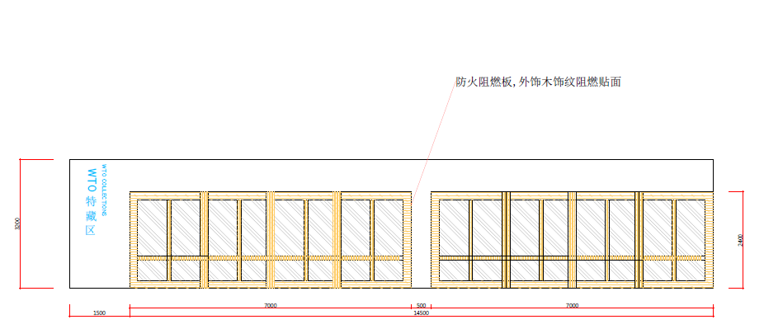 | 1.主体材质要求：  （1）基层板为防火阻燃板；  （2）木纹装饰膜 ，防火等级≥B1。  （3）LOGO文字标识：不锈钢金属（镀）材质。  2.数量及规格要求：  （1）箱体面积平方米 ≥20平方。施工面积尺寸：长度≥14500MM，高度≥800MM，宽≥500MM；  （2）LOGO墙面与箱体材质一致，长度≥1500MM，高度≥3200MM，宽≥500MM；  （3）LOGO字根据墙体高度、数量比例定制，约≥400MM。
5 | 1楼后门展厅1 | 软装装置 | 1 | 组 |  |  | 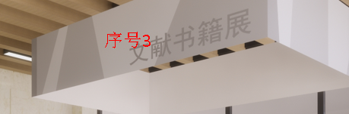  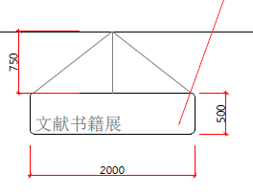 | 1.主体材质要求：  （1）定制异形铝单板；  2.数量及规格要求：  （1）悬挂展示板（铝单板），展开面积≥6平方米  尺寸：2000*750*500MM。
6 | 1楼后门展厅2 | 软装装置 | 1 | 组 |  |  | 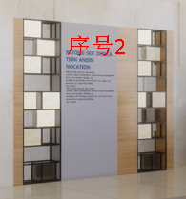  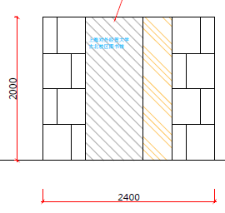 | 1.主体材质要求：  （1）基层板为环保颗粒板；  （2）木纹装饰膜 ，防火等级≥B1。  2.数量及规格要求：  （1）尺寸：2400*2000*350MM
7 | 1楼后门展厅展柜 | 展柜 | 4 | 组 |  |  | 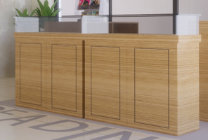 | 1.主体材质要求：  （1）基层板为环保颗粒板；  （2）木纹装饰膜 ，防火等级≥B1。  （3）上部玻璃展柜，底部箱体（现场有实样）  2.数量及规格要求：  （1）尺寸：1200*400*1000MM
8 | 成品画 | 艺术画 | 10 | 张 |  |  | 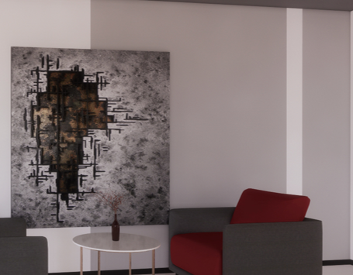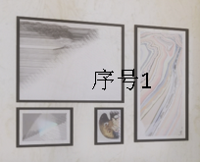 | 1.材质要求：  （1）边框材质铝合金和实木；  （2）墙面颜色为浅灰色；  2.数量及规格要求：  （1）高度≥500MM，宽度≥300MM，数量9张。  （2）高度≥900MM，宽度≥600MM，数量1张。  （3）墙面处理：涉及面积约20平方米  3.中标方负责提供图案内容的建议，得到甲方确认后方可实施采购。
9 | 大厅成品画 | 艺术画 | 1 | 张 |  |  | 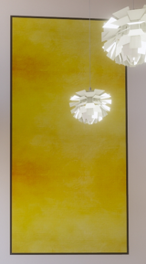 | 1.材质要求：  （1）边框材质铝合金和实木；  2.数量及规格要求：  （1）装饰画，高度≥6000MM，宽度≥1700MM，数量1张。  2.中标方负责提供图案内容的建议，得到甲方确认后方可实施采购。

说明：1.项目总价为货物送达采购方指定地点、经采购方验收合格并交付使用的所有可能发生的费用，包括货物（含设备、配件、电线、电源面板、光源等辅助材料）生产供应、保管、运输、保险费、产品检验检测、拆卸、搬运、安装、调试、人员培训、税收、售后服务以及强电走线安装等费用。
二、技术要求
（一）投标产品应按照国家和行业有关环保、安全等标准进行制造，并应满足本招标文件的各项要求。
（二）工艺：严格按国家和行业加工工艺流程规定执行。并必须符合下列标准的规定。
强制性标准
GB 18580-2001 室内装饰装修材料 人造板及其制品中甲醛释放限量
GB 18581-2001 室内装饰装修材料 溶剂型木器涂料中有害物质限量
GB 18583-2003 室内装饰装修材料 胶粘剂中有害物质限量
GB 18584-2001 室内装饰装修材料 木家具中有害物质限量
（三）：产品工艺及标准
1.投标人应充分了解本项目需求。
2.中标人在签订合同时，不得提出附加条件和不合理要求，否则将取消其中标资格。
3.投标人应注意招标文件的技术规格中指出的工艺、材料和设备的标准以及参照的品牌或型号仅起说明作用，并没有任何限制性。投标人在报价中可以选用替代标准、品牌或型号，但这些替代要实质上满足或超过招标文件的要求。
4.所用材质需满足采购方需求。
5.投标文件中产品需明确主要材质、五金配件的品牌，所有的家具颜色须经采购方确定，加工过程中图纸需更改必须由招标人出具书面意见签字确认。
6、产品应满足本比价清单及规范要求，对不合格产品招标人有权拒收。
三、安装与施工要求
1.投标人应派有资质的技术人员到现场进行安装、直到设备设施等正常使用，其费用由投标人负担，包含在投标总价中。
2.投标人在搬运和安装过程中，应充分考虑对已安装好的设施设备、地面、墙面等成品的保护。若有损坏现象，费用由投标人承担。
3.中标人应对安装施工质量全面负责，如因中标人原因造成质量事故，由中标人承担一切经济法律责任；
4.项目实施期间，中标人应无条件地接受招标人的质量监督，提出的质量问题要及时整改，整改完毕后通知招标人检查验收，合格后书面报送招标人备案。
4.根据施工进度，招标方有权调整交付及安装的时间和进度，投标人要积极配合。
四、验收及售后服务
1.投标人家具、软装、硬装等设备经过双方检验认可后，签署验收报告，产品保修期自验收合格之日起算，由投标人提供产品保修文件。
2.质保期应为设备在最终验收合格，买卖双方签订最终验收报告之日起保修期五年，且五年内实行“三包”。

